SIMULACIÓN DE ALGORITMOS PARA LA FORMACIÓN DE BACKBONES VIRTUALES EN REDES INALÁMBRICAS
Eva Manzanedo, Guillermo Ibáñez
Dpto. de Ingeniería Telemática. Universidad Carlos III de Madrid
Campus Universitario de Leganés. Escuela Politécnica Superior
Avda. Universidad 30, 28911. Leganés. Madrid
Teléfono: 91 6248794 Fax: 91 624 8749
E-mail: gibanez@it.uc3m.es

Resumen
Las redes mesh multisalto surgen como alternativa a la incapacidad de aplicación práctica de las redes ad hoc por problemas de escalabilidad y de movilidad de los nodos. Las redes mesh simplifican las redes ad hoc mediante una especialización de los nodos que permite la formación de un backbone de movilidad limitada o nula como infraestructura eficiente para soportar el encaminamiento. En este artículo se comparan varios algoritmos de creación de backbones virtuales. Se pasa revista los principales algoritmos diseñados para la formación de backbones en redes ad hoc y mesh. A continuación se describen los resultados de las simulaciones realizadas con el programa Dominating Set Simulation Suite (DSSS), que permite simular varios de estos algoritmos. Adicionalmente, se ha implementado la simulación del algoritmo Mobile Backbone Network (MBN-TSA), propuesto para redes mesh, en dicho simulador. Este algoritmo presenta la mejor combinación de características de entre los simulados.

1 Introducción
El gran interés despertado por las redes mesh queda demostrado por la existencia de numerosas soluciones propietarias y la creación de un grupo de trabajo para su estandarización (IEEE 802.11s). Uno de los problemas planteados en este tipo de redes inalámbricas es la escalabilidad de los protocolos de rutado propuestos. Para poder reducir los efectos negativos del aumento del número de nodos de la red, una de las soluciones planteadas es el rutado jerárquico. Esto implica la formación de un backbone virtual en la red inalámbrica, de forma que sólo los nodos que componen el backbone desempeñan funciones de rutado y reenvío de paquetes. Así se reduce la carga en el resto de los nodos de la red. Para ello se han propuesto numerosos algoritmos para elegir un grupo de nodos de una red, que constituya un conjunto dominante conectado (CDS). Este CDS puede funcionar como un backbone virtual.
Se ha visto que una de las principales ventajas del rutado basado en backbones es que consigue que las redes inalámbricas sean más escalables. Esto se debe a que reduce la información de rutado almacenada y procesada, ya que no todos los nodos de la red desempeñan funciones de rutado. Por lo tanto este tipo de rutado ofrece solución a uno de los principales problemas de las redes inlámbricas multi salto.
El artículo está organizado de la forma siguiente: en la sección 2 se describen las redes mesh, en la sección 3 se describen los CDS, en la sección 4 los algoritmos de formación de backbones seleccionados, en la sección 5 la evaluación, simulaciones y valoración de los algoritmos. La sección 6 contiene las conclusiones y la sección 7 los agradecimientos.

2 Redes Mesh
La idea de las redes mesh inalámbricas (WMN) surge recientemente para hacer posible la aplicación de las redes MANET en ámbitos más amplios y flexibles en aplicaciones que no requieren movilidad en todos los nodos. Este nuevo tipo de redes inalámbricas no se consideran como redes aisladas, sino como una extensión de las redes fijas con las que se interconectan para ampliar su cobertura de una forma más rápida y eficiente [1] [2]. Son redes auto-configuradas y organizadas dinámicamente, de tal forma que los propios nodos se encargan de establecer y mantener automáticamente la conectividad entre ellos a través de la red mesh. Para optimizar el funcionamiento de las WMNs es necesario modificar o desarrollar nuevos protocolos desde la capa física hasta la de aplicación [3].

2.1 Arquitectura
Las WMNs se componen de dos tipos de nodos: los routers mesh y los clientes. Los routers pueden implementarse en equipos dedicados o en equipos de propósito general (por ejemplo un PC). Los clientes mesh también pueden desempeñar funciones de rutado, aunque de gateway no. Pueden ser PCs, PDA, teléfonos IP, etc. La arquitectura de las WMNs de la que nos ocupamos es la WMN Infraestructura/ Backbone. Los routers mesh forman una infraestructura o backbone que conecta a los clientes entre sí. Puede haber routers que funcionen como gateways o puentes proporcionando conexión a Internet a los nodos de la red mesh o integración con otras redes inalámbricas. Este tipo de arquitectura es el más utilizado. En otras arquitecturas, como la de WMN cliente o híbrida pueden no existir routers mesh o los clientes mesh realizar también la función de encaminamiento.

2.2 Características
Las principales características de las WMNs se exponen a continuación:
• Es una red inalámbrica multi-salto, indispensable para poder ampliar la cobertura de la red sin que por ello se reduzca la capacidad del canal y proporcionar conectividad entre usuarios entre los cuales no exista visión directa.
• Capacidad de funcionar en modo ad hoc, y de auto-formación, recuperación y organización. Debido a su arquitectura flexible, a su facilidad de despliegue y configuración, a su tolerancia frente a fallo y su conectividad en malla, las WMNs no requieren una inversión inicial muy grande y pueden desplegarse gradualmente según las necesidades.
• La movilidad depende del tipo de nodo. Así, los routers tienen una movilidad mínima y los clientes pueden ser moverse o permanecer fijos.
• Diversos tipos de acceso a la red. Las WMNs soportan tanto acceso a Internet a través de un backbone o comunicaciones peer to peer. Además permite la interconexión con otras redes inalámbricas.
• Los requisitos de consumo de energía dependen del tipo de nodos. Los routers no suelen tener problemas relacionados con un consumo limitado, mientras que los clientes normalmente necesitan protocolos que sean eficientes en términos de potencia.
• Compatibilidad e interoperabilidad con redes inalámbricas existentes. Por ejemplo una WMN basada en la tecnología 802.11 es compatible con los estándares 802.11, es decir, con los clientes Wi-Fi convencionales. Además las WMNs también necesitan ser compatibles con otras redes inalámbricas como WiMAX, ZigBee…
Diversas empresas han desarrollado sus propias soluciones para el despliegue de redes mesh, como Nortel, MeshNetworks y Tropos Networks. Por ejemplo, Microsoft ha implementado un módulo software denominado Mesh Connectivity Layer (MCL) para el rutado ad hoc y la medición de la calidad de los enlaces. La mayor parte de las soluciones implementadas emplean tecnología 802.11.
En cuanto a la estandarización destaca el grupo de trabajo IEEE 802.11s, que pretende definir una capa física y una capa MAC específica para las redes mesh basadas en la tecnología 802.11. Hay dos propuestas principales para este estándar. Una de ellas está encabezada por la empresa Nortel y se denomina Wi-Mesh Alliance. Otras de las empresas que respaldan esta propuesta son Accton Technology Corporation, Interdigital Communications, Thomson y Philips. Su principal competidora es la propuesta apoyada por el grupo SeeMesh, en el cual se encuentran empresas como Intel, Nokia, Motorota y Texas Instruments. Según [Got05], se espera tener el estándar finalizado para la primera mitad del 2008.
También existen otros grupos encargados de la estandarización de redes mesh en otras tecnologías. Así, el grupo IEEE 802.15.5 se encarga de lo mismo que 802.11s, pero en redes mesh basadas en Wireless Personal Area Networks (WPAN). También existe un grupo denominado Mesh Ad Hoc Committee, que se encarga de investigar las mejoras de las redes mesh que emplean WiMAX (IEEE 802.16).

2.3 Protocolos de rutado
Como las WMNs y las MANETs tienen características en común los protocolos de rutado diseñados para redes ad hoc pueden ser empleados en redes mesh. Sin embargo existen varias razones que indican que el empleo de estos protocolos no es óptimo para WMNs. Para WMNs sería mejor emplear otro tipo de métricas que tengan en cuenta la calidad de los enlaces. Además los protocolos de rutado existentes no son muy escalables, lo cual dificulta el establecimiento de rutas en redes de gran tamaño. Otra razón es que los requisitos de movilidad y energía de la redes mesh son diferentes a los de las redes ad hoc. Así, para los routers mesh, cuyos requisitos de movilidad y energía son mínimos, se puede desarrollar un protocolo de rutado más simple que los propuestos para redes ad hoc. Sin embargo para los clientes mesh el protocolo de rutado debe cumplir las mismas funciones que en redes ad hoc.
A continuación se describen brevemente algunos tipos de protocolos propuestos para WMNs:
• Protocolos de rutado con diversas métricas. El protocolo Link Quality Source Routing (LQSR), propuesto por Microsoft, se basa en DSR y selecciona la ruta en función de métricas relacionadas con la calidad del enlace.
• Rutado multi-radio. También se ha propuesto una nueva métrica para este caso denominada Weighted Cumulative Expected Transmisión Time (WCETT) que tiene en cuenta tanto la calidad del enlace como el número mínimo de saltos.
• Rutado multi-trayecto para balancear la carga y mejorar la tolerancia frente a fallos. En este caso se seleccionan múltiples rutas para cada pareja de nodos origen y destino. Cuando un enlace falla se escoge otra ruta sin necesidad de tener que esperar a que se establezca. La mejora conseguida depende de que las rutas escogidas para un origen y un destino sean disjuntas en cuanto a los nodos que las forman.
• Rutado jerárquico. Se basa en la división de la red en clusters, cada uno de los cuales tiene uno o más nodos cabeza. La conexión entre los clusters se hace mediante nodos que actúan como gateways. El rutado dentro de un cluster y entre clusters se puede hacer con técnicas distintas. Por ejemplo dentro de un cluster se puede emplear un protocolo proactivo y entre clusters uno reactivo. Este tipo de rutado funciona mejor en redes densas y es una posible solución para lograr la escalabilidad. Una de sus desventajas es la complejidad de mantener la jerarquía.
• Rutado geográfico. Emplea información de la posición de los nodos vecinos y del nodo destino para calcular las rutas.

3 CDS

3.1 Teoría de grafos
Se denominan grafos no dirigidos aquéllos que sólo tienen enlaces bidireccionales, es decir, cada línea representa un enlace en ambos sentidos. En este entorno se denomina conjunto dominante a un subconjunto de vértices de un grafo tal que todo nodo que no forme parte de dicho subconjunto es vecino de al menos un nodo que pertenezca al mismo. Se denominan grafos dirigidos a aquéllos en los que existen enlaces unidireccionales. Un enlace unidireccional se representa por el par ordenado de vértices (u, v), que indica que existe un enlace desde u a v. En este caso se dice que u domina a v y que v es un absorbente de u. Dado un grafo dirigido G = (V,E) se definen los siguientes conceptos:
• El conjunto de vecinos dominantes Nd(u) de un vértice u es {w : (w,u) ∈ E}.
• El conjunto de vecinos absorbentes Na(u) de un vértice u es {v : (u,v) ∈ E}.
• El conjunto de vecinos N(u) o conjunto de vecinos de u es Nd(u) ∈ Na(u).
• Un conjunto dominante es un subconjunto V’ de V, tal que todo vértice v ∈ V – V’ es dominado al menos por un vértice u ∈ V.
• Un conjunto absorbente es un subconjunto V’ de V, tal que para todo vértice v ∈ V – V’ existe al menos un vértice u ∈ V que sea absorbente de v.
• En un grafo no dirigido un conjunto absorbente es también un conjunto dominante y al revés.
En la figura se muestran ejemplos de estas definiciones. Así en la (a) Nd(u) = {v,x}, Na(u) = {v,y} y N(u) = {v,x,y}. El conjunto de vértices {u,v} de la figura (a) y (b) y el conjunto {u,v,w} de la figura (c) son conjunto dominante y conjunto absorbente de sus respectivos grafos.
Figura 1. Ejemplos de conjuntos dominantes y absorbentes.
Se denomina conjunto dominante conectado (CDS) de un grafo G = (V,E) al conjunto de vértices V’  V tal que V’ es un conjunto dominante de G y el grafo inducido por V’ está conectado.
Al CDS de tamaño más reducido posible de un grafo se le denomina conjunto dominante conectado mínimo (MCDS). Sin embargo en cuanto a complejidad computacional se refiere, hallar el MCDS de un grafo es un problema NP-hard. Se denomina grado de un vértice de un grafo al número de nodos con los que se conecta directamente, es decir, son sus vecinos.

3.2 Ventajas CDS
Entre las numerosas ventajas de la construcción de un backbone virtual en una red inalámbrica para el rutado destacan las siguientes:
• Centraliza toda la red en una pequeña subred (CDS) y a no ser que los cambios de topología afecten a esta subred no es necesario recalcular las tablas de rutado.
• Reducen la sobrecarga debida al rutado a un subconjunto de nodos (CDS): En el rutado proactivo sólo los nodos del backbone necesitan mantener información de rutado. En el rutado reactivo el espacio de búsqueda de una ruta queda reducido al conjunto de nodos del backbone.
• Las redes inalámbricas se caracterizan por un ancho de banda menor que las redes cableadas y por unas mayores restricciones en el consumo de potencia, por lo que el envío de información de rutado supone un gasto considerable en ambos aspectos. El empleo de técnicas de rutado jerárquicas, como las basadas en CDS, hace que dicho gasto se vea reducido.
• Mayor escalabilidad de la red, debido a una reducción de la información de rutado almacenada y del procesamiento requerido, ya que no todos los nodos de la red desempeñan funciones de rutado.
• Reducción de las interferencias, ya que son menos nodos los que participan en la comunicación.

3.3 Rutado basado en CDS
El rutado basado en CDS es un rutado de tipo jerárquico, es decir, en él sólo los nodos que componen el backbone desempeñan funciones de recopilación de información, gestión de la movilidad, rutado y reenvío de paquetes. El rutado entre un nodo origen y otro destino consiste en tres pasos fundamentales: • Si el nodo origen no forma parte del backbone se envía a un nodo del backbone, que será alguno de los nodos adyacentes a él, que estén incluidos en su conjunto absorbente.
• El nodo del backbone actúa como un nuevo nodo origen que se encarga de rutar los paquetes a través de los nodos que constituyen el backbone.
• Finalmente los paquetes llegan a un nodo destino del backbone, que puede coincidir con el nodo destino en sí, o ser un nodo del conjunto dominante del nodo destino. En este último caso el nodo del backbone envía directamente el paquete al nodo destino.
Dentro del backbone virtual constituido por el CDS se pueden seguir dos estrategias diferentes de rutado:
• Rutado proactivo. Las rutas a cualquier destino posible son calculadas a priori y se mantienen mediante un proceso de actualización periódico. Un ejemplo de este tipo de rutado es el protocolo DSDV.
• Rutado reactivo. La ruta a un destino concreto se calcula bajo demanda, en el momento en que se solicita. En el caso de los protocolos de rutado DSR y AODV, el CDS puede funcionar como un conjunto de nodos que se encargan de reenviar los paquetes de solicitud de ruta.

4 Algoritmos de formación de backbones
En este apartado se describen muy sucintamente ocho de los principales algoritmos propuestos para la construcción de backbones virtuales en redes inalámbricas. Los seis primeros fueron inicialmente diseñados para redes ad hoc, y los dos últimos han sido propuestos recientemente para redes mesh.

4.1 Algoritmos de árbol
Estos algoritmos expuestos en [5] se basan en la construcción distribuida de un conjunto independiente máximo (MIS). Un conjunto independiente (IS) de un grafo G(V,E) es un subconjunto en el cual ninguna pareja de nodos es adyacente. Y un MIS es un IS en el que cualquier otro nodo es adyacente a algún nodo que forme parte del MIS. Cualquier MIS es un conjunto dominante (DS), y cualquier DS independiente forma un MIS. Así que la construcción de un MIS constituye un primer paso para la formación de un CDS. Además el tamaño un MIS de un UDG es como mucho 5 veces mayor que el del conjunto dominante mínimo (MDS).
En una red inalámbrica ad hoc todos los nodos tienen que tener un parámetro de rango único, empleado en el proceso de construcción del MIS. Existe una aproximación en la que el parámetro de rango es el identificador de cada nodo (basada en ID), y otra en el que el identificador está formado por el par ordenado de nivel e identificador del nodo (basada en nivel). En este último caso el nivel se determina mediante la construcción de un árbol de expansión a partir de un nodo raíz y consiste en la distancia gráfica desde la posición del nodo en el árbol hasta el nodo raíz.
La construcción distribuida del MIS se basa en los siguientes principios:
•Cualquier nodo que tenga el rango más bajo entre todos sus vecinos se marca como negro y se declara dominador haciendo un broadcast del mensaje DOMINATOR .
• Cualquier nodo que recibe el mensaje DOMINATOR por primera vez se marca como gris y se declara dominado haciendo un broadcast del mensaje DOMINATEE.
• Cuando un nodo ha recibido mensajes DOMINATEE de todos sus vecinos que tengan rango más bajo se marca como negro y se declara dominador haciendo un broadcast del mensaje DOMINATOR.

4.2 MCDS
En [6] se proponen los dos algoritmos que se describen a continuación.
El primer algoritmo de aproximación construye un CDS a partir de la formación de un árbol T iniciado en el nodo de mayor grado. En cada paso se coge un nodo de T y se añaden enlaces a T desde dicho nodo a todos sus vecinos que no estén incluidos en T. Al final se obtiene un árbol de expansión T y todos los nodos que no sean hoja constituyen el CDS.
Inicialmente ningún nodo está marcado (todos son blancos). Cuando escogemos uno, se colorea de negro y todos sus vecinos que no sean parte de T se marcan de color gris y se añaden a T. El algoritmo continúa seleccionando nodos grises para colorearlos de negro, hasta que todos los nodos estén marcados de color gris o negro. Todos los nodos negros forman un CDS.
El problema de este algoritmo está en qué nodo es más conveniente escoger en cada paso. Una opción es elegir el nodo con más vecinos blancos, pero esto no funciona bien a veces como se puede observar en [6]. Por eso se modifica este algoritmo ávido con una nueva operación: seleccionar una pareja de nodos adyacentes, uno gris y otro blanco. De esta forma en cada paso se escoge un nodo o una pareja de nodos, según qué opción proporcione un mayor número de nodos coloreados de gris.
El algoritmo ávido modificado consigue un tamaño de CDS de 2 (1 + H(Δ)) opt como máximo, siendo Δ el máximo grado, H la función harmónica y opt el tamaño del MCDS.
El segundo algoritmo de aproximación propuesto en [6] mejora el primero. Se compone de dos fases: primero construir un conjunto dominante formado por componentes separados y después conectarlos. Al principio todos los nodos son blancos. Cada vez que se incluye un nuevo nodo en el conjunto dominante se colorea de negro y sus nodos adyacentes, dominados por él, son coloreados de gris. En cada paso se escoge el nodo que dé la máxima reducción en el número de piezas (nodos blancos o componentes negros conectados). En la segunda fase se van conectando parejas de componentes negros conectados mediante la elección de una cadena de dos nodos, hasta que quede un único componente negro conectado. El CDS está constituido por el conjunto de nodos negros que forman parte del componente conectado.
Este algoritmo consigue construir un CDS cuyo tamaño máximo es (ln Δ + 3) opt.

4.3 Span
El algoritmo de span, propuesto en [10], constituye una aproximación similar al proceso de marcado, en la que se selecciona un conjunto de nodos denominados coordinadores. El objetivo de span es formar un CDS tal que otros nodos puedan pasar al modo de ahorro de energía sin afectar a la capacidad de rutado de la red.
En este algoritmo, un nodo es seleccionado como coordinador si tiene dos vecinos que no se conectan directamente o indirectamente a través de un coordinador intermedio o indirectamente a través de dos coordinadores intermedios. Antes de que un nodo pase a ser un coordinador espera un determinado tiempo de retardo que se calcula a partir de su nivel de energía y de la topología de su vecindario a 2 saltos. Este tiempo de retardo se puede considerar como una prioridad que hace que los nodos con menor retardo tengan más posibilidades de convertirse en coordinadores.

4.4 Mesh
En [13] se propone la formación de un backbone de forma distribuida mediante el algoritmo Link Cluster Algorithm (LCA), que también se denomina algoritmo mesh. En este apartado se proporciona una breve descripción del mismo. Cada nodo puede ser un cabeza de cluster, un gateway o un nodo ordinario. Todo nodo tiene que estar asociado a un cluster. Las cabezas del cluster se conectan entre sí a través de los gateways para lograr cubrir toda la red. Por lo tanto el backbone está constituido por las cabezas de cluster, los gateways y los enlaces que los conectan.
El algoritmo LCA se ejecuta en dos pasos: formación del clúster y unión de los clusters. La regla que sigue es que un nodo se convierte en cabeza de cluster si no tiene todavía una conexión bidireccional con alguna cabeza de cluster. Cada nodo tiene que transmitir cual es su cabeza de cluster, así los nodos que estén dentro de su rango de transmisión pueden conocer las cabeza de cluster que tiene a 1 o 2 saltos de distancia. Un nodo elige como cabeza de cluster a aquel que tenga mayor prioridad de entre todos a los que esté conectado bidireccionalmente.
Una vez constituidos los clusters queda unirlos. Se pueden dar dos casos. El primero de ellos es que dos clusters estén solapados. La unión se resuelve eligiendo a cualquiera de los nodos que se encuentren en la intersección de ambos clusters y que estén conectados bidireccionalmente a ambos. En el caso de dos clusters adyacentes pero no solapados puede haber varias parejas de nodos (uno de cada cluster) candidatos a ser gateways. Para resolver ambigüedades se elije la pareja de nodos cuya suma de identificadores sea menor.

4.5 Proceso de marcado / regla 1 y 2
En [7] se propone el proceso de marcado como un algoritmo localizado, en el que los nodos sólo interactúan con sus vecinos, para formar un CDS. Este procedimiento marca todos los vértices de un grafo conectado y sin pesos G = (V,E), siendo m(v) el marcador de un determinado vértice v. m(v) sólo puede tener dos valores: T (marcado) o F (no marcado). Inicialmente todos los nodos están sin marcar y cada nodo mantiene su conjunto de vecinos N(v) = {u | (v,u) ∈ E}. El proceso de marcado sigue los pasos:
1. Inicialmente se asigna el marcador F a todos los vértices de V.
2. Cada vértice v intercambia su lista de vecinos N(v) con todos sus vecinos.
3. Todo vértice que tenga dos vecinos que no estén conectados cambia el valor de su marcador m(v) a T.
Está demostrado que el subconjunto de vértices de V que han sido marcados T (V’), forman un CDS. Además ningún nodo marcado F forma parte del camino más corto entre dos nodos cualesquiera de V.
Pero el CDS resultante del proceso de marcado generalmente no coincide con el MCDS. En el caso de grafos con vértices simétricos el resultado es trivial (V’ = V o V’ = {}). Sin embargo, en grafos que tienden a formar conjuntos de clusters localizados es eficiente. Se han propuesto varias formas para poder reducir el tamaño del CDS generado por el proceso de marcado, que no detallamos, denominadas:
- Regla 1
- Regla 2
- Reglas 1 y 2 extendidas
- Regla k

4.6 K-Connected K-Dominating Set (KCDS)
En [11] se proponen tres algoritmos para la construcción de un backbone a partir de un conjunto k-dominante k-conectado. De esta forma se consigue un equilibrio entre la eficiencia de hallar un CDS mínimo (que era el objetivo principal de los algoritmos vistos en apartados anteriores) y la tolerancia frente a fallos. En una red ad hoc inalámbrica este último aspecto es muy importante ya que un nodo puede caer por quedarse sin energía o un enlace puede desvanecerse temporalmente durante el movimiento de un nodo.
Un conjunto de nodos es k-dominante si cualquier nodo o está en el conjunto o tiene k vecinos en él. Y un conjunto k-dominante es un k-CDS si su grafo correspondiente está k-conectado. Esto implica que al eliminar k – 1 nodos cualesquiera del conjunto no se produce ninguna partición, es decir que el conjunto de nodos restantes sigue siendo un CDS. Por lo tanto un backbone formado por un k-CDS puede soportar fallos de k -1 nodos.
Los tres algoritmos propuestos para la construcción de un k-CDS o KCDS son:
- K-gossip
- Condición de k cobertura
- Construcción de k-CDS basada en el color
Los dos primeros son una extensión de los algoritmos propuestos en [12] y [13] para formar un k-CDS.

4.7 Algoritmo MBN
Este algoritmo distribuido definido en [15] para redes mesh inalámbricas se basa en el concepto de Mobile Backbone Network (MBN). Esta arquitectura, inicialmente introducida para redes ad hoc inalámbricas en [17] y [18], consiste en una arquitectura jerárquica para el rutado de paquetes. Además no se requiere sincronización entre los nodos de la red, cada nodo puede tener su propio reloj.
Los nodos de la red inalámbrica se dividen en dos tipos según su capacidad de procesamiento, transmisión y potencia: nodos con capacidad de formar parte del backbone (BCN) y nodos regulares (RN). Así los nodos BCN poseen una mayor facilidad para el procesado, rutado y envío de paquetes. Según el protocolo MBN se forma un backbone virtual en la red seleccionando dinámicamente nodos BCN para que funcionen como nodos del backbone (BN). Cada BN se encarga de gestionar su red de acceso, constituida por él mismo y sus nodos clientes (BCNs y RNs que están asociados a él). El protocolo está diseñado para que el número de nodos BN sea suficiente, pero no excesivo, para lograr una amplia cobertura y que un alto porcentaje de los RNs consiga alcanzar al menos un nodo BN en un número máximo de saltos h.
Figura 2. Arquitectura MBN de una red mesh [16].
En el caso especial de que todos los nodos de la red se consideren BCNs, este algoritmo se puede considerar como un algoritmo heurístico para la construcción de un CDS como backbone, de forma distribuida y asíncrona.
El algoritmo presentado en [15] supone que todos los nodos tienen una sola radio y que operan en la misma banda de frecuencia. Además se considera el caso en el que todo BCN y RN pueden alcanzar al menos un BN en sólo un salto. Sin embargo en [16] se considera el algoritmo MBN en una red en la que todos los BCN disponen de dos módulos de radio, uno de alta capacidad (comunicación con BNs y BCNs) y otro de baja capacidad (comunicación con RNs), que operan en dos bandas de frecuencia distintas. Los RN sólo disponen de un módulo radio de baja capacidad.
El algoritmo MBN garantiza que el tamaño del backbone generado es independiente del número total de nodos de la red n, que converge en un tiempo O(1) y que el tamaño de los mensajes de control de un nodo O(1) también es independiente de n. Esto implica una reducción de la sobrecarga debida al rutado y un funcionamiento escalable y eficiente. Además, el tamaño del backbone generado es del orden de O(A), siendo A el tamaño del área operacional, y es independiente de la densidad nodal de la red.
Cada nodo de la red dispone de dos temporizadores, uno corto y otro largo, cuya duración es tres veces la del corto. Cada vez que el temporizador corto expira en un nodo, éste envía un mensaje HELLO a todos sus vecinos directos. Este mensaje contiene el identificador del nodo, su estado, su peso, el identificador del BN al que está asociado o un indicador de conversión de BN a BCN, y una lista de sus vecinos BN. Mediante mensajes HELLO periódicos cada nodo conoce su vecindario a un salto y sus vecinos BN a dos saltos.
Cada vez que expira el temporizador largo se actualiza la lista de vecinos y se ejecutan diferentes procedimientos dependiendo del tipo de nodo. En los BCN se lleva a cabo un algoritmo de asociación y otro de conversión de BCN a BN. En los BNs se ejecuta un algoritmo de conversión de BN a BCN. En los apartados siguientes se describen dichos algoritmos.
Además se tiene en cuenta dos reglas que restringen la conversión de BCNs a BNs para evitar que se de un número excesivo de ellas debido a un conocimiento imperfecto del vecindario:
• Regla 1. Un BCN no necesita convertirse en BN para poder conectar componentes separados de la red si el número de vecinos BN que tiene es superior a 9. Se demuestra que si el número de vecinos BN es superior a 9, todos ellos pertenecen a un único backbone conectado.
• Regla 2. Un BCN no necesita convertirse en BN si su número de vecinos BN se incrementa al menos en uno en el periodo de tiempo anterior correspondiente a un temporizador corto. Esto es debido a que si esto sucede puede que la conversión de un nodo BCN a BN no sea necesaria ya que cuando el BCN toma la decisión puede que no hayan tenido lugar todas las actualizaciones (listas de vecinos y conversiones) debidas a su nuevo vecino BN, y que con ellas la conectividad lograda en la red fuera ya suficiente.

4.7.1 Algoritmo de asociación
Los BCNs tratan de asociarse al BN de mayor peso que haya en su vecindario. El peso de un nodo se puede basar en su grado, en su capacidad, en su nivel de congestión o en cualquier medida de estabilidad. Si no se detecta ningún BN vecino, el BCN se asocia al BCN que tenga mayor peso entre todos sus vecinos y él mismo. En caso de que haya un empate en peso, se puede utilizar el identificador del nodo para desempatar.

4.7.2 Algoritmo de conversión de BCN a BN
Dicha conversión tiene lugar si el BCN u cumple alguna de las tres condiciones siguientes:
1. Condición de cobertura de clientes: si el BCN u ha recibido al menos una petición de asociación durante el ciclo anterior o el BCN u tiene el peso más grande entre todos sus vecinos BCN no asociados.
2. Al menos una pareja de sus vecinos BN (por ejemplo BN v y BN w) no se conectan en dos saltos o menos a través del backbone y el BCN u tiene el peso más grande entre todos sus vecinos BCN que puedan proveer dicha conexión.
3. Al menos un vecino BN, por ejemplo v, y un vecino BCN, por ejemplo w, no se conectan directamente o a través de un vecino BN común y se cumplen las dos condiciones siguientes:
3.1. El BCN u tiene el peso más grande entre todos sus vecinos BCN que puedan proveer dicha conexión.
3.2. Ninguno de los vecinos BCN del BCN u (por ejemplo BCN x) puede conectar directamente con el BN v y con un vecino BN del BCN w (por ejemplo BN z).

4.7.3 Algoritmo de conversión de BN a BCN
Dicha conversión tiene lugar si el BN u cumple todas las condiciones siguientes:
1.Todos los clientes del BN u tienen más de un vecino BN.
2.Toda pareja de sus vecinos BN, por ejemplo el BN v y el BN w, cumplen alguna de las dos condiciones siguientes:
2.1. Se conectan directamente y: el BN u no tiene el peso mayor entre los nodos u, v o w; o v o w indican que no pueden convertirse en BCN.
2.2. Tienen al menos otro vecino BN común (por ejemplo BN x), y x indica que no se puede convertir en BCN o tiene un peso mayor que u.
3. Todo vecino BN (por ejemplo BN v) de u y todo vecino BCN de u (por ejemplo BCN w) cumplen alguna de las dos condiciones siguientes:
3.1. Están directamente conectados y el BN v indica que no se puede convertir en BCN o tiene un peso mayor que el nodo u.
3.2. Tienen al menos otro vecino BN común (por ejemplo BN x), y x indica que no se puede convertir en BCN o tiene un peso mayor que el nodo u.
Si el BN u cumple la primera condición pero no se cumple la condición segunda o la tercera porque no existe un camino alternativo entre por lo menos una pareja de vecinos BN o un vecino BN y otro BCN, el BN u iguala su indicador de conversión de BN a BCN a 0. Esto indica que convertir el BN u en BCN romperá definitivamente la conectividad de la red. Pero si se cumple la condición primera y la segunda o la tercera no se cumplen porque los BNs de las rutas alternativas tienen mayor peso, el BN u establece el valor de su indicador de conversión de BN a BCN a 1.

4.8 Algoritmo para la construcción de un backbone virtual en mesh
La investigación, desarrollo y despliegue de redes mesh inalámbricas es un campo relativamente reciente. Se han realizado algunas propuestas para instalar los puntos de acceso en los lugares óptimos, como la presentada en [20]. El algoritmo propuesto en [15] sólo tiene en cuenta los puntos de acceso (AP) para seleccionar los nodos que formen parte del backbone. El algoritmo expuesto en [19] se basa en una arquitectura híbrida en la que pueden existir tres tipos de comunicaciones: cliente-cliente, AP-AP y AP-cliente.

5 Comparación y simulación de los algoritmos de construcción.

5.1 Parámetros de eficiencia
Para medir la eficiencia de un algoritmo de construcción de un CDS, se tienen en cuenta diversos parámetros:
•Tasa de eficiencia o funcionamiento. Es el cociente entre el tamaño o número de nodos que componen el CDS calculado por el algoritmo y el tamaño del MCDS.
•Complejidad computacional. Es el procesamiento requerido en cada nodo.
•Complejidad temporal. Se refiere al número de rondas que tarda en ejecutarse el algoritmo.
•Sobrecarga de comunicación. Es el tamaño de los mensajes intercambiados en el proceso.
Estos parámetros se suelen expresar mediante una cota superior asintótica O (g(x)) de la función f(x) que representa a cada parámetro, lo que significa que para x > x₀ f(x) ≤ k g(x).
El objetivo de eficiencia que persiguen los algoritmos de construcción de CDS es conseguir una tasa de eficiencia pequeña (tamaño lo más pequeño posible del CDS) y reducir la sobrecarga en la red, tanto computacional como de comunicación, para la construcción y mantenimiento del CDS. En la tabla 1 se resumen los límites teóricos de los algoritmos respecto a los siguientes parámetros: siguientes parámetros: Tamaño del backbone, complejidad computacional, complejidad temporal y coste de comunicación. Esta tabla se comenta más adelante en el análisis de los resultados.
Algoritmo | Tamaño del backbone | Comp. comput. | Coste comu. | Comp. temporal
Tree – ID | 12opt + 3 | - | O(nlogn) | O(n)
MCDS | lnΔ + 3 | - | O(Δ) | O(Δn²)
Regla 1 (restringida) | O(n) | O(Δ²) | O(Δ) | 3 rondas
Regla 2 (restringida) | O(n) | O(Δ³) | O(Δ) | 3 rondas
Regla k (restringida) | E[R] ≤ γ | O(Δ²) | O(Δ) | 3 rondas
KCDS  k-gossip | O(n) | O(1) | 0 | 0
KCDS KCC | O(1) sólo si k=1 | O(kΔ⁴) | O(Δ) | -
KCDS CBCC | O(1) | O(Δ³) | O(Δ) | -
MBN-TSA | O(1) | - | O(1) | O(1)
Tabla 1. Tabla comparativa de los algoritmos simulados en DSSS (2).

5.2 Resultados de las simulaciones
Para realizar las simulaciones se ha utilizado y ampliado el programa DSSS, disponible en [14]. Los resultados obtenidos son valores medios conseguidos a partir de la simulación de 500 o 1000 redes inalámbricas estáticas, generadas aleatoriamente con unas determinadas características. Así los nodos se despliegan uniformemente en un área de 1000 x 1000 con un rango de transmisión de 250. Todos los enlaces de la red se consideran bidireccionales.
En las simulaciones se ha comparado el tamaño del backbone generado por cada uno de los algoritmos, el número medio de vecinos pertenecientes al backbone de un nodo de la red, la distancia mínima media entre dos nodos de la red a través del backbone y la tolerancia del backbone a un fallo en un nodo del mismo ( es decir si sigue estando conectado y si el resto de nodo de la red siguen teniendo acceso a algún nodo del backbone). También se ha tenido en cuenta cómo afectan los cambios topológicos de la red, tales como el encendido o apagado de un nodo, al backbone, y la distancia a la cual se propagan dichos cambios en la red o propiedad de localidad. Las figuras 3 a 10 muestran algunos de los resultados obtenidos en las simulaciones.

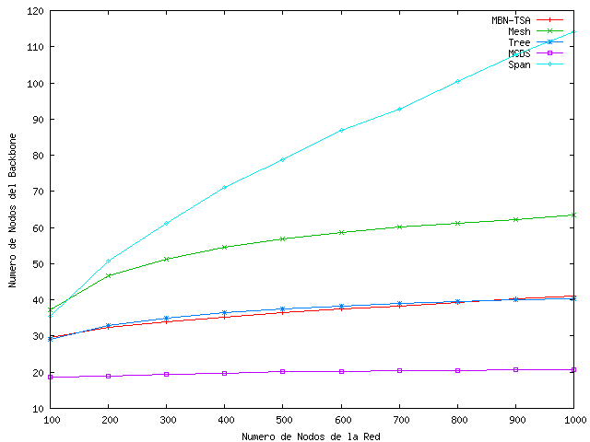
Figura 3. Comparación del tamaño del backbone (1).
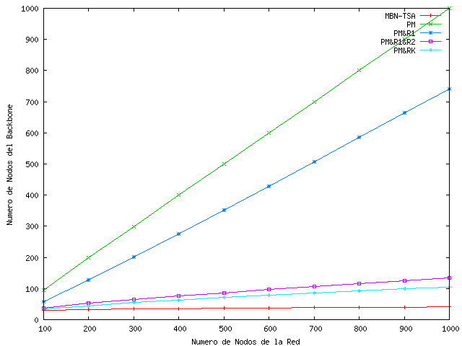
Figura 4. Comparación del tamaño del backbone (2).

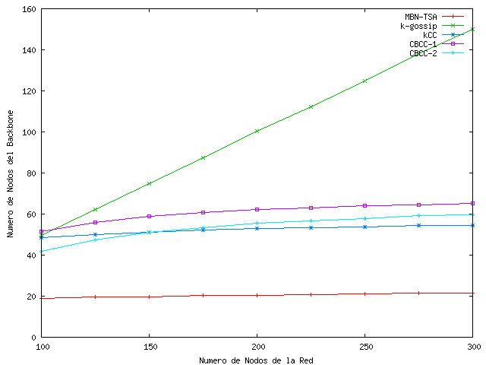
Figura 5. Comparación del tamaño del backbone (3).

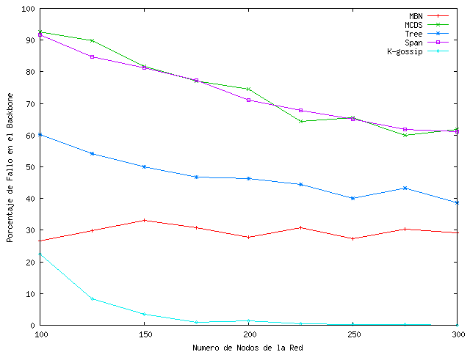
Figura 6. Comparación del porcentaje de fallo del backbone (1).

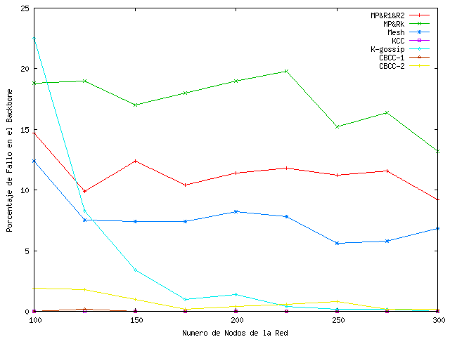
Figura 7. Comparación del porcentaje de fallo del backbone (2).

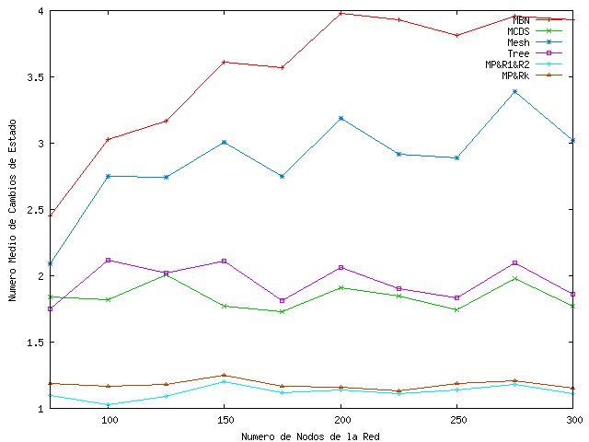
Figura 8. Número medio de nodos que cambian de estado al encender un nodo.

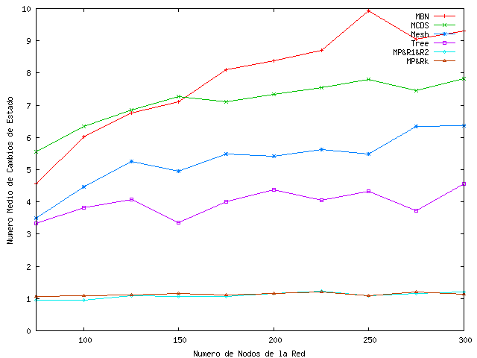
Figura 9. Número medio de nodos que cambian de estado al apagar un nodo del backbone.

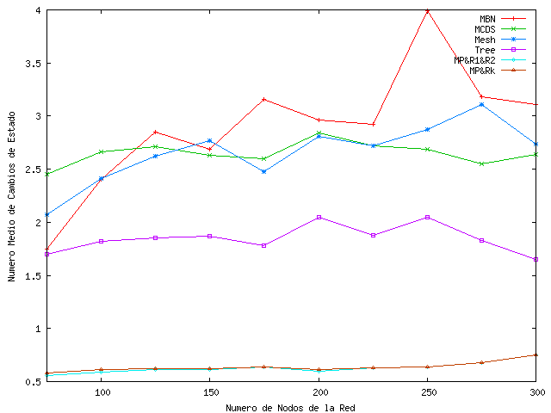
Figura 10. Número medio de nodos que cambian de estado al apagar un nodo que no sea del backbone.

En la tabla 2, se muestra un resumen de los resultados de las simulaciones, indicando para cada una de las propiedades del backbone generado, qué algoritmos funcionan mejor y qué algoritmos funcionan peor.
Propiedad | Algoritmos mejores | Algoritmos peores
Tamaño del backbone | MCDS, tree, MBN-TSA | k-gossip, PM&R1&R2, span
Número medio de vecinos del backbone | MCDS, tree, MBN-TSA | k-gossip, PM&R1&R2, span
Distancia mínima media | PM&R1&R2, span, k-gossip | Tree, MCDS, MBN-TSA
Número de cambios de estado | PM&R1&R2, PM&Rk | MBN-TSA, mesh, MCDS
Localidad | PM&R1&R2, PM&Rk | MCDS, MBN-TSA, mesh
Tolerancia a un fallo | KCC, CBCC-1, CBCC-2, k-gossip | MCDS, span, tree
Tasa de éxito | KCC, CBCC-1 | CBCC-2, k-gossip
Tabla 2. Tabla comparativa de los algoritmos simulados en DSSS (1).
Estas propiedades se pueden clasificar según tres características: el número de nodos del backbone generado, la estructura del backbone y la forma de ejecutar el algoritmo. El tamaño del backbone y el número medio de vecinos que pertenezcan al mismo dependen de la primera característica. Sin embargo en la distancia mínima media y la tolerancia a un fallo también influye la estructura del backbone generado. En la tabla 3 se muestran los resultados para la propiedad de localidad.
Algoritmo | Total | 1 salto (%) | 2 saltos (%) | 3 saltos (%)
MBN | 4.28 | 29,21 | 65,42 | 83,64
MCDS | 2.41 | 22,82 | 49,79 | 68,88
Mesh | 3.20 | 30,00 | 67,19 | 90,63
Tree | 1.97 | 28,43 | 64,47 | 88,32
MP&R1&R2 | 1.17 | 58,97 | 100,00 | 100,00
MP&Rk | 1.21 | 58,68 | 100,00 | 100,00

Tabla 3. Propiedad de localidad de los algoritmos.

5.3 Análisis de resultados
En esta sección se hace una comparación entre los algoritmos MBN-TSA, MCDS, mesh, tree, span, el proceso de marcado con las reglas 1 y 2, el proceso de marcado con la regla k y los algoritmos KCDS. En ella se tiene en cuenta los resultados obtenidos de las simulaciones realizadas con DSSS, y los límites teóricos de funcionamiento extraídos de la documentación de cada algoritmo.
El caso ideal es que los límites del tamaño del backbone, de la complejidad computacional, del coste de comunicación y de la complejidad temporal sean constantes y lo más bajos posibles. Cuanto más se aproxime un algoritmo a este caso ideal, más escalable es. Es decir, aunque se incremente mucho el tamaño de la red, la ejecución del algoritmo no va a influir negativamente en su funcionamiento.
Teniendo en cuenta las propiedades de la tabla 1, el algoritmo que mejor se comporta es el MBN-TSA, ya que sus límites son constantes, lo cual le hace altamente escalable. El funcionamiento del resto de algoritmos se puede clasificar según el parámetro al que se dé más importancia. Así, cuando interese conseguir un tamaño constante sin importar que requiera un incremento progresivo del consumo de los recursos de la red, se pueden escoger algoritmos como MCDS, tree, KCC y CBCC. Cuando lo importante sea mantener constante la capacidad de procesamiento requerida en los nodos, o no se quieran consumir recursos de comunicación de la red el algoritmo k-gossip es la mejor opción. Aunque hay que tener en cuenta que el tamaño del backbone generado por k-gossip se incrementa con el número de nodos de la red y que, al ser un algoritmo probabilística, no siempre genera un backbone KCDS. Por último, si interesa que converja en un número constante de etapas o rondas, tanto k-gossip como las reglas 1, 2 y k son una buena opción.
Según el objetivo principal del backbone construido será más conveniente la utilización de un algoritmo u otro. En redes con un alto nivel de fiabilidad, es más conveniente utilizar algoritmos como MCDS y tree, que consiguen backbones de tamaños más pequeños y por lo tanto reducen la carga en la red debida al rutado. En redes en las que haya fallos más frecuentes es mejor utilizar los algoritmos KCDS, que proporcionan redundancia de caminos en el backbone. Según la densidad de nodos de la red es más conveniente utilizar un algoritmo KCDS u otro, ya que sus tasas de éxito varían con este parámetro.
Los algoritmos con una buena propiedad de localidad, como el proceso de marcado con las reglas 1 y 2, y el proceso de marcado con la regla k, pueden ser útiles en redes en las que los cambios topológicos sean muy frecuentes. Cada vez que se encienda o apague un nodo es necesario volver a calcular el backbone, y si estos cambios afectan a unos pocos nodos próximos a dicho nodo, la carga computacional y de comunicación de la red va a ser menor.

5 Conclusiones
El simulador especializado DSSS que se ha analizado, documentado, utilizado y extendido, permite una comparación efectiva de algoritmos de formación de backbones inalámbricos. DSSS se ha extendido con la simulación del algoritmo MBN-TSA y con nuevos tipos de simulaciones. Este algoritmo es el que ofrece un mejor funcionamiento global de los que se han comparado. Por una parte tiene un tiempo de convergencia, un tamaño del backbone y un coste de comunicación constantes (O(1)), aunque aumente la densidad de nodos de la red. Además el tamaño del backbone generado es bastante pequeño y su tolerancia frente a un fallo es aceptable. Su mayor debilidad es la propiedad de localidad.
Este trabajo profundiza en el conocimiento del funcionamiento de diversos tipos de algoritmos propuestos para la formación de backbones virtuales en WMNs y MANETs. También ha permitido el conocimiento detallado de DSSS, un programa específicamente diseñado para simular este tipo de algoritmos, mediante el análisis de su código fuente C++. Ello hace posible la extensión futura de DSS para otros algoritmos o simulaciones.
El estudio realizado sobre DSSS ha permitido implementar en dicho programa la simulación del algoritmo MBN-TSA. También se han desarrollado nuevos tipos de simulación para comparar el algoritmo MBN-TSA con los otros algoritmos ya integrados en DSSS: proceso de marcado, regla 1, regla 2, regla k, mesh, tree, span y algoritmos KCDS. Se han comparado todos estos algoritmos tendiendo en cuenta los siguientes resultados de las simulaciones: tamaño del backbone, número medio de vecinos pertenecientes al backbone, distancia mínima media entre dos nodos de la red a través del backbone, localidad, y tolerancia frente a un fallo en un nodo del backbone. Se han obtenido conclusiones sobre qué tipo de algoritmo es más conveniente utilizar según las características de la red sobre la que se ejecute.
Para concluir, los backbones virtuales constituyen una solución robusta al problema de la escalabilidad del rutado en WMNs y MANETs. Actualmente se sigue investigando en el diseño de nuevos algoritmos para la formación de backbones virtuales que optimicen el funcionamiento de la red. En este trabajo se han tratado dos aspectos interesantes para este tipo de investigaciones. Por una parte se hace un estudio del estado del arte y una comparativa de este tipo de algoritmos. Por otra parte se ha empleado una herramienta para poder simularlos y se ha estudiado cómo integrar nuevos algoritmos.

Agradecimientos
Este trabajo ha sido parcialmente financiado por el Ministerio de Educación y Ciencia Español a través del proyecto CAPITAL (TEC2004-05622-C04-03/TCM).

Referencias
- I. Ari, N. Jethami, A. Rangnekar, S. Natarajan, “Performance Analysis and Comparison of Ad Hoc Routing Protocols”, CMSC 691T, MOBILE COMPUTING, PROJECT REPORT, University of Maryland Baltimore County. Mayo 2000.
- R. Bruno, M. Conti y E. Gregori, “Mesh Networks: Commodity Multihop Ad Hoc Networks”, IEEE Communications Magazine, pp. 123-131. Marzo 2005.
- I. F. Akyildiz, X. Wang y Weilin Wang, “Wireless Mesh Networks: a Survey”, Computer Networks, Elsevier, vol. 47, pp. 445-487. Enero 2005.
- Greg Goth, “Groups Hope to Avoid Mesh standard Mess”, IEEE Distributed Systems Online, vol.6, n. 9. Septiembre 2005.
- Khaled M. Alzoubi, Peng-Jun Wan y Ophir Frieder, “Distributed Heuristics for Connected Dominating Sets in Wireless Ad Hoc Networks”, J. Comm. and Networks, vol. 4, pp. 22-29. Marzo 2002.
- S. Guha y S. Khuller, ”Approximation Algorithms for Connected Dominating Sets”, Algorithmica, vol. 20, n. 4, pp. 374-387. Abril 1998.
- J. Wu y H. Li, “On calculating Connected Dominating Sets for Efficient Routing in Ad Hoc Wireless Networks”, Proc. Third Int’l Workshop Discrete Algorithms and Methods for Mobile Computing and Comm., pp. 7-14. 1999.
- J. Wu, “Extended Dominating-Set-Based Routing in Ad Hoc Wireless Networks with Unidirectional Links”, IEEE Transactions on Parallel and Distributed Systems, vol. 13, no. 9, pp. 866-881. Septiembre 2002.
- F. Dai y J. Wu, “An Extended Localized Algorithm for Connected Dominating Set Formation in Ad Hoc Wireless Networks”, IEEE Transactions on Parallel and Distributed Systems, vol. 15, no. 10, pp. 908-920. Octubre 2004.
- B. Chen, K. Jamieson, H. Balakrishnan, y R. Morris, “Span: An Energy-Efficient Coordination Algorithm for Topology Maintenance in Ad Hoc Wireless Networks”, ACM Wireless Networks J., vol. 8, no.5, pp. 481-494. Septiembre 2002.
- F. Dai y J. Wu, “On Constructing k-Connected K-Dominating Set in Wireless Networks”, Proceedings of the 19th International Parallel and Distributed Processing Symposium (IPDPS 2005). Abril 2005.
- X. Hou y D. Tipper, “Gossip-based Sleep Protocol (GSP) for energy efficient routing in wireless ad hoc networks”, Proc. Of WCNC. Marzo 2004.
- D. Baker y A. Ephremides, “The Design and Simulation of a Mobile Radio Network with Distributed Control”, IEEE Journal on Selected Areas in Communications, vol. SAC-2, no. 1. Enero 1984.
- WRSS. Fei Dai. Junio 2001. Disponible [Internet]: <http://sourceforge.net/projects/wrss> [7 de marzo de 2006]
- H. Ju, I. Rubin, “Mesh Topology Construction for Interconnected Wireless LANs”, Proc. IEEE Int. Conf. Sensor and Ad Hoc Communications and Networks (SECON). Septiembre 2005.
- H. Ju, I. Rubin, “Backbone Topology Synthesis for Multi-Radio Meshed Wireless LANs”, Proceedings IEEE Infocom. 2006.
- H. Ju, I. Rubin, K. Ni y C. Wu, “A Distributed Mobile Backbone Formation Algorithm for Wireless Ad Hoc Networks”, Proceedings of IEEE International Conference on Broadband Networks (BroadNets), pp. 661-670. 2004
- H. Ju, I. Rubin, A. Behzad, R. Zhang, X. Huang, Y. Liu y R. Khalaf, “Ad Hoc Wireless Networks with Mobile Backbones”, Proceedings of IEEE International Symposium on Personal, Indoor and Radio Communications (PIMRC), vol. 1, pp. 566-573. 2004.
- D. Man Shrestha y Y. Bae Ko, “On Construction of the Virtual backbone in Wireless Mesh Networks”, Advanced Communication Technology, ICACT 2006, vol. 1, pp. 209-214. Febrero 2006.
- L. Qui, R. Chandra, K. Jain y M. Mahdian, “Optimizing the Placement of Integration Points in Multi-hop Wireless Networks”, Proceedings of IEEE ICNP. Octubre 2004.

